Tema 4 Estadístiques de Consum i Preus
Data d’actualització: 17/04/2013

IOE: nivell, qualitat i condicions de vida (link)

4.3. Estadístiques de preus

IPC, base 2011: Índex de preus de consum, base 2011

Breu descripció de l’OE:
http://www.ine.es/inebmenu/mnu_nivel_vida.htm#1

Pàgina principal de l’OE:
http://www.ine.es/jaxi/menu.do?type=pcaxis&path=%2Ft25%2Fp138&file=inebase&N=&L=0

Fitxa Inventari d’Operacions Estadístiques:
http://www.ine.es/ss/Satellite?c=TFichaIOE_C&cid=0&p=1254735038414&pagename=IOEhist%2FIOEhistLayout&L=0&param1=30138

Darrera dada publicada: IPC, març 2013. Nota de premsa (publicada el 12/04/2013).

Hi ha dades mensuals i dades anuals (mitjanes anuals, calculades a partir de la informació mensual).
Es poden obtenir dades històriques calculades amb altres bases.

Metodologia:
Informe metodològic estandarditzat (htm)
Fitxa tècnica
Cavi de base 2011 (nota de premsa),
Ponderacions (accés a les dades)

Quin tipus de número índex és, l’IPC?

Qüestionaris
No n’hi ha → Per què?

Classificació
COICOP/HBS
Important: saber quins són els 12 grups (COICOP 1 dígit)

Exemple 1
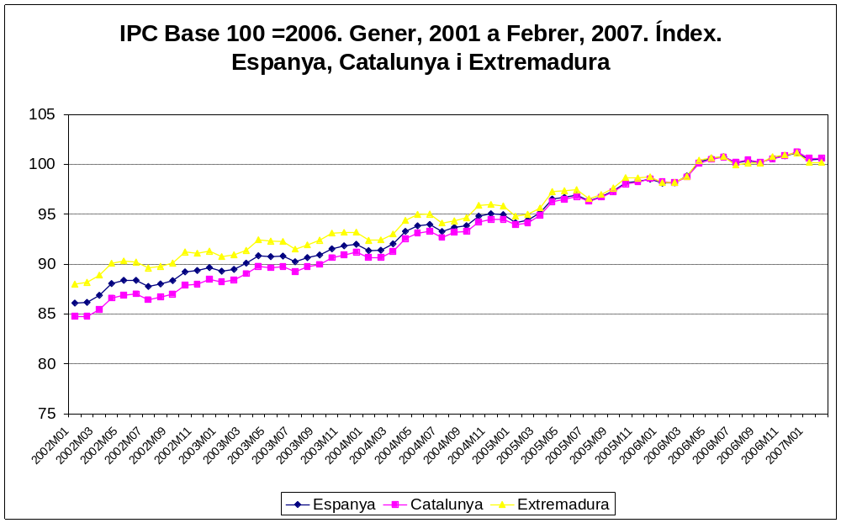
Font: www.ine.es. Data de consulta: 19-03-2007

Exercici ➔ Actualitza el gràfic fins a incloure la darrera dada actualitzada.

*****
Exercici: Fes la fitxa de la següent OE, a partir de la informació disponible a www.ine.es.:

IPCH: Índex de preus de consum harmonitzat d’Espanya
(IPCA: Índice de precios de consumo armonizados)

Base 100 = any?

Breu descripció de l’OE: URL

Pàgina principal de l’OE: URL

Fitxa Inventari d’Operacions Estadístiques: URL

Darrera dada disponible de l’IPCH: completar

Metodologia: URL

Important: Quines són les diferències i les similituds entre l’IPC i l’IPCH?

Quin tipus de número índex és, l’IPCH?

IDESCAT:
Preus i salaris

- Índex de preus de consum (font: INE)
- Índex de preus industrials, IPRI (font: Idescat i INE)
- Costos laborals. Per components (font: Idescat, a partir de dades de l’INE)
- Costos laborals per treballador i mes. Per sectors (font: Idescat, a partir de dades de l’INE)
- Costos laborals per hora efectiva. Per sectors (font: Idescat, a partir de dades de l’INE)
- Costos laborals. Hores per treballador i mes (font: Idescat, a partir de dades de l’INE)
- Salaris pactats en convenis col·lectius (font: Departament de Treball)

Exemple
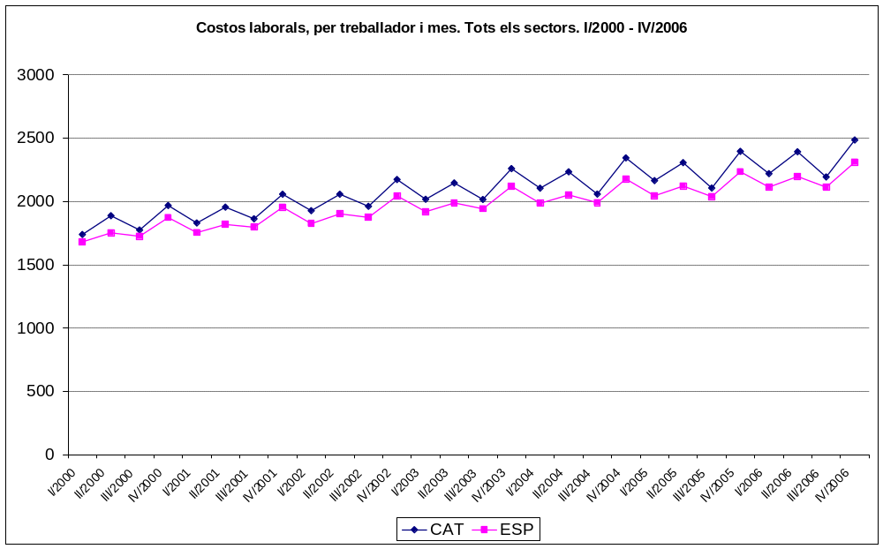
Font: www.idescat.cat, a partir de INE. (Unitats: Euros )
(http://www.idescat.net/economia/inec?tc=5&id=0706&dt=200604,
data de consulta: 19-03-2007)

Exercici ➔ Actualitzar el gràfic i amplia la sèrie fins incloure la darrera dada publicada.

Exercici: Quins índexs de preus publiquen l’INE i l’Idescat?

